Отчет за октябрь группа «Брусничка»
В это месяце в нашей группе строились занятия и мероприятия по следующим тематическим неделям: «Дождик и зонтик», «Белочкина кладовая», «Такие разные зернышки»
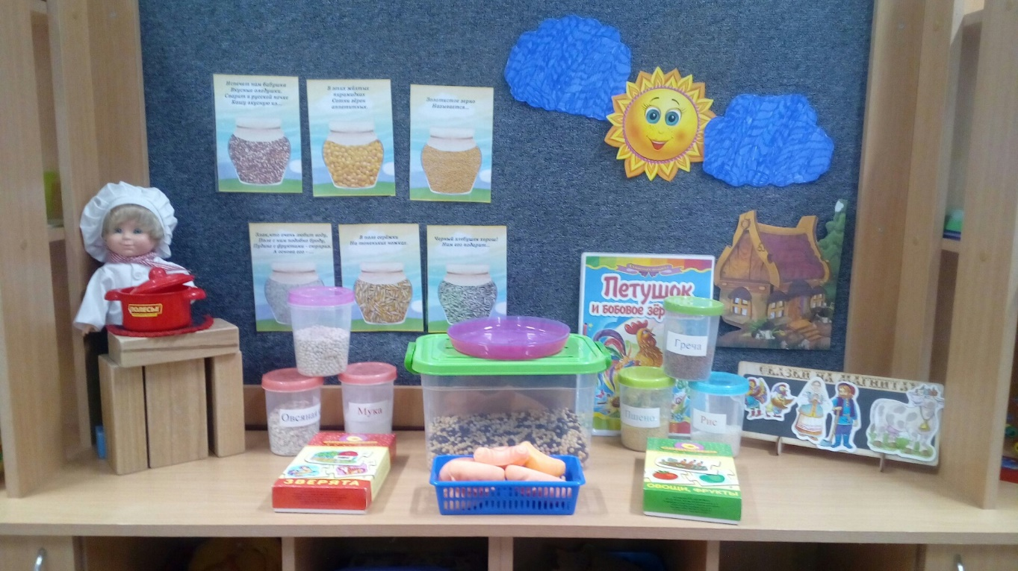

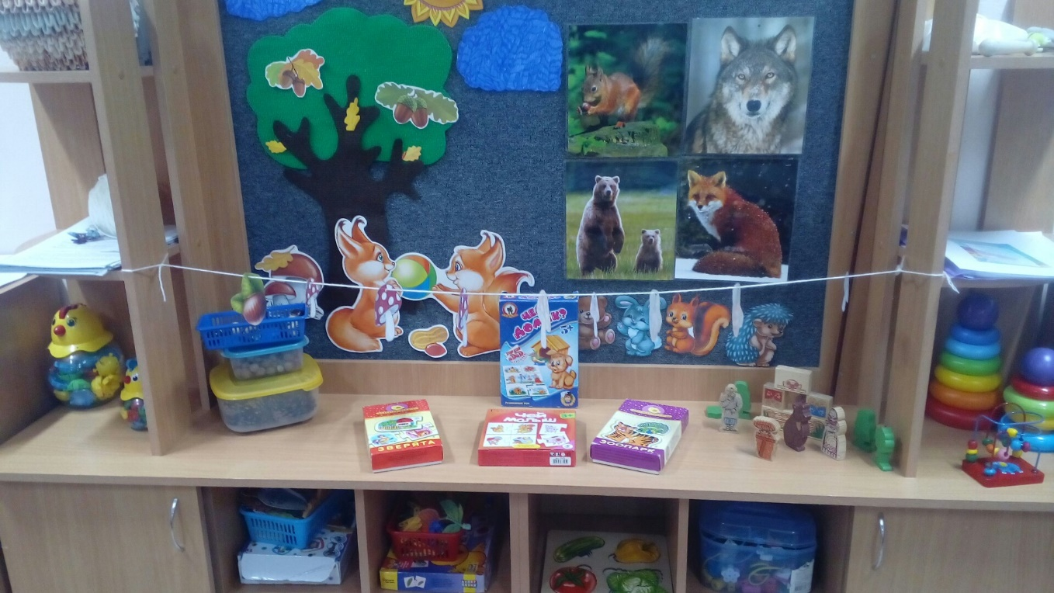

Для дыхательной гимнастики детям сделали облачко с каплями дождя.
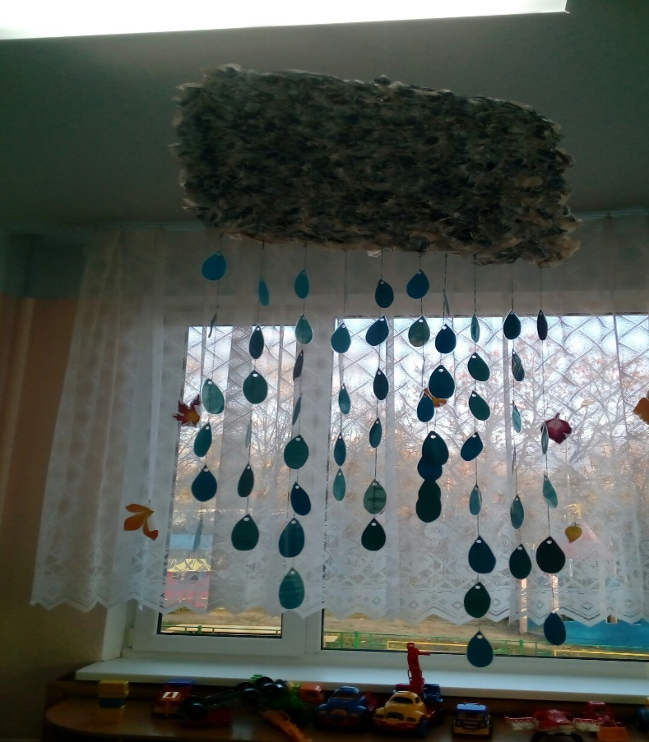

Совместно с ребятами сделали коллективную работу «Корзинка с грибами»,
для нашей белочки.

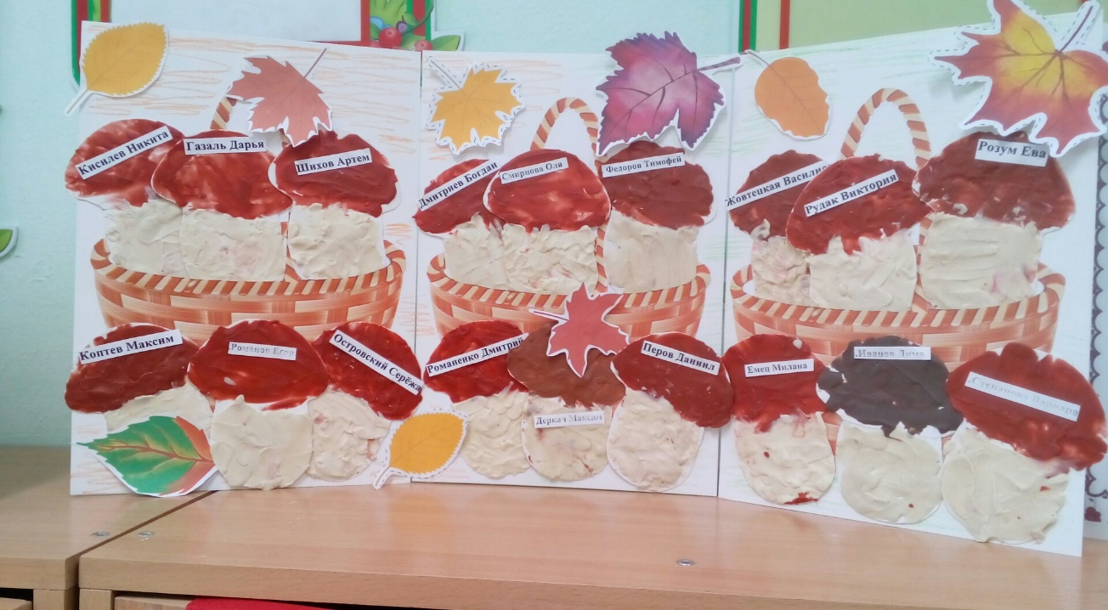

Родителям были предложены следующие консультации по темам.
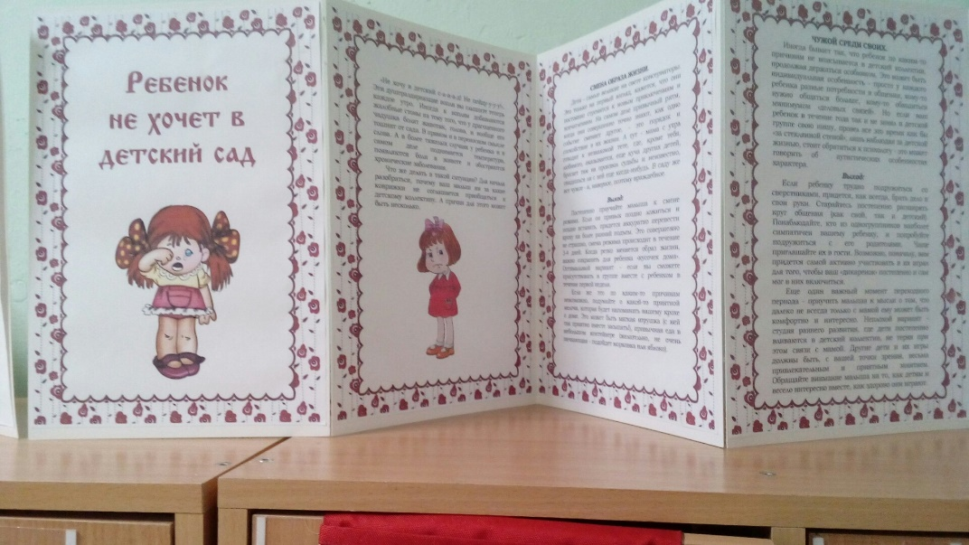
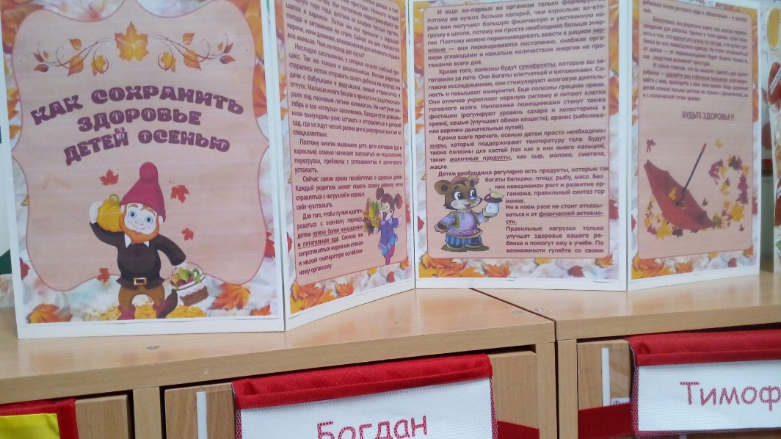

Провели конкурс поделок на осеннюю тему, некоторые совместные с родителями работы ребят отправили на конкурс.
